

Aankoopvoorstel Aedifica
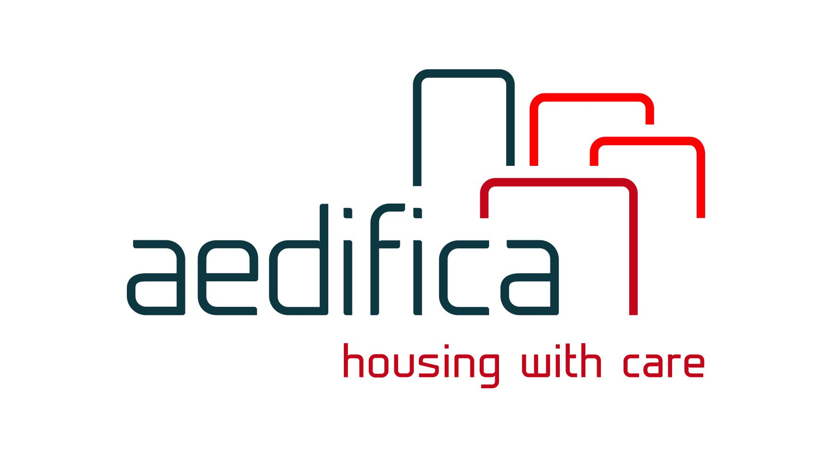

ISIN: BE0003851681

Beurs: Euronext Brussel

Ticker symbool: EBR: AED

Sector: Vastgoed (Zorg)

Huidige koers: € 78.65

Huidige marktkapitalisatie: € 3,1 Miljard

Investor relations: https://aedifica.eu/investors/

Over Aedifica

1.1. Bedrijfsactiviteit
Aedifica is een Belgisch bedrijf dat zich toelegt op het aanbieden van innovatieve en duurzame vastgoedconcepten aan ‘zorgexploitanten’. Het bedrijf is met andere woorden actief als vastgoedpartner voor zorginstellingen en investeert dus concreet in vastgoed zoals woonzorgcentra, assistentiewoningen, kinderdagverblijven, etc. om deze vervolgens aan de zorginstelling te verhuren.

Doordat Aedifica zich toelegt op het beheren van vastgoed gericht naar verschillende doelgroepen (voornamelijk ouderen maar ook kinderopvang, revalidatiezorg, etc.), verspreid over verschillende Europese landen (BE, NL, GB, FI, DE) heeft het een gediversifieerde portefeuille met toch, doordat het aan de zorgsector verhuurt, een stabiele cashflow.

Investeringsprojecten omvatten zowel het bouwen van nieuwe panden, als het kopen van bestaande panden (eventueel ter renovatie) of zelf opkopen van vastgoedportefeuilles (verzamelingen van panden). Aedifica zet hierbij de zorginstelling naar eigen zeggen steeds centraal om voor hen de maximale waarde uit een pand te kunnen halen. Aedifica sluit met deze instellingen (‘zorgexploitanten’) huurcontracten af dewelke gemiddeld 20 jaar bedragen.

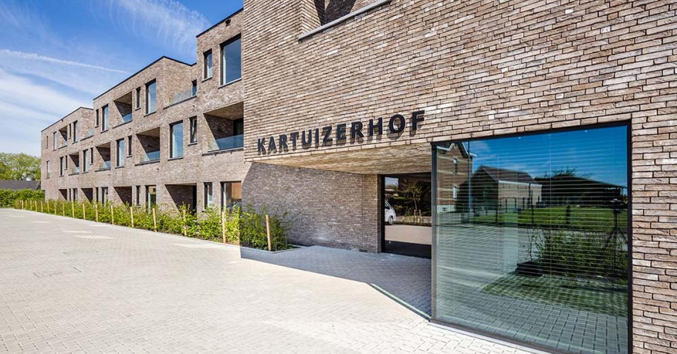

1.2. Kerncijfers
- Aedifica bezit momenteel 572 sites dewelke huisvesting bieden aan 32,700 bewoners.
De huidige bezettingsgraad hierbij is 100%.
- Het klantenbestand telt 120 zorgexploitanten, in 8 verschillende landen, met name België, Nederland, Duitsland, Finland, Zweden, Verenigd Koninkrijk, Ierland en Spanje. De grootste klant vertegenwoordigt 11% van de inkomsten.
- De waarde van de vastgoedportefeuille wordt momenteel geschat op 5.3 miljard. Aedifica hoopt deze waarde te verhogen tot 5.9 miljard tegen het einde van 2024.
- De huidige marktkapitalisatie bedraagt iets minder als 3.1 miljard
- De huidig schuldgraad bedraagt 41%,waarvan 83.2% ‘fixed-rate’
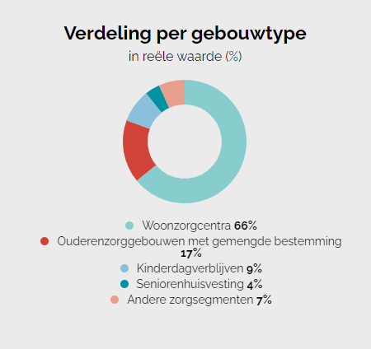
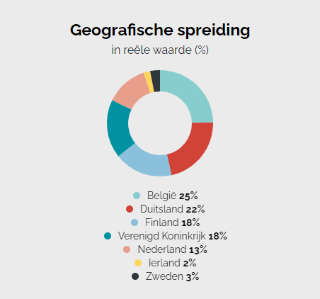
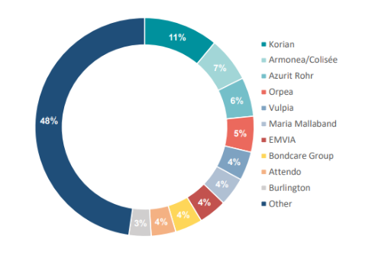

1.3. SWOT Analyse (Aedifica als bedrijf)

Strengths
- Stabiliteit cashflows
- Bewezen track record:
Mooie earnings-historiek, zie ‘2. Fundamentele analyse’
- Diversiteit van de portefeuille:
Geografische en demografische spreiding. Ook het klantenbestand is zeer gespreid wat impliceert dat het wegvallen van een klant slechts een beperkte invloed zal hebben op de inkomsten.

Weaknesses
- Rentebeleid ECB:
Sector met grote hoeveelheden schuldfinanciering, dewelke door het beleid van de ECB duurder wordt (maar beperkt want 83.2% van de schuld is fixed-rate)

Opportunities
- Groeipotentieel markt:
Aangezien tegen 2060 meer dan 10% van de Europese bevolking ouder dan 80 jaar zal zijn, zal er de komende 40 jaar veel vraag zijn naar zorgvastgoed.

Threats
- Bedrijfsactiviteit in VK:
Lage pond zorgt voor relatief lagere inkomsten uit Verenigd Koninkrijk (GBP).

1.4. Management
CEO:
Stefaan Gielens leidt Aedifica sinds 2006 als CEO. Hij is voordien actief geweest binnen de vastgoedsector bij onder meer Groep Huyzentruyt en Almafin.

CFO:
Ingrid Daerden startte haar carrière bij ING waar ze na enkele jaren als accountmanager binnen de vastgoedsector aan de slag ging bij Cofinimmo en uiteindelijk de rol van head of treasury op zich nam. Ingrid staat Stefaan sinds September 2018 bij als CFO van Aedifica.

Board of Directors:
Serge Wibaut (Chairman of the board), Stefaan Gielens (CEO & Managing Director), Sven Bogaerts (Chief Mergers & Acquisitions & Executive Director), Ingrid Daerden (CFO & Executive Director), Pertti Huuskonen (Independent Director), Katrien Kesteloot (Independent Director), Elisabeth May-Roberti (Independent Director), Luc Plasman (Independent Director & Chair of Investment Committee), Raoul Thomassen (COO & Executive Director), Charles Antoine van Aelst (Chief Investment Officer & Executive Director), Henrike Waldburg (Independent Director), Marleen Willekens (Independent Director & Chairman of the Audit Committee).

1.5. Over het aandeel AED
AED staat sinds 2006 genoteerd op Euronext Brussel, momenteel aan een prijs van 78,65 EUR. Zoals veel andere (vastgoed-) aandelen kende AED ook een flinke keldering sinds begin dit jaar.

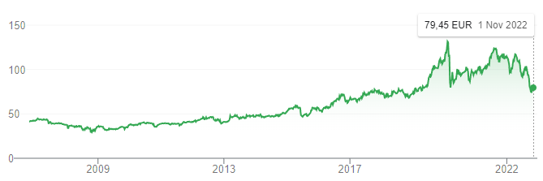

Dividend yield
Aedifica keert aan haar aandeelhouders dit jaar een brutodividend uit van € 3.70, hetgeen overeenstemt met een dividend yield van 4.66%.

Price-to-Book value
De laatst beschikbare balans (Juni 2022) stelt dat de boekwaarde (totaal actief) 5,6 miljard bedraagt. Er zal echter gebruik gemaakt worden van een boekwaarde van 5.3 Miljard voor het berekenen van de P/B, daar dit de waarde van de portefeuille is dewelke op de website weergegeven wordt en de realiteit beter weerspiegelt.

Wanneer we van deze portefeuillewaarde het totaal passief aftrekken (€ 2,453,404,000), bekomen we een boekwaarde van € 2,846,596,000.
Als we deze boekwaarde vervolgens omdelen over het aantal aandelen (39,307,146), bekomen we een boekwaarde per aandeel van € 72.42, hetgeen overeenstemt met een Koers/Boekwaarde van 1.09.
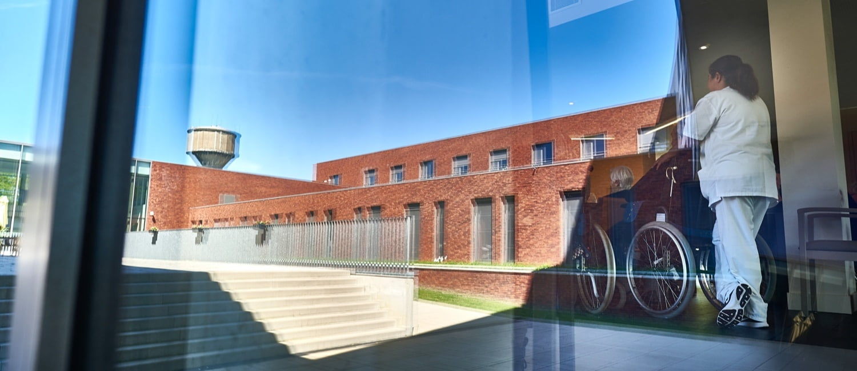

Fundamentele analyse

We werken met getallen afkomstig uit de jaarrekeningen van Aedifica voor de afgelopen twaalf jaar. Deze jaarrekeningen zijn terug te vinden op https://aedifica.eu/investors/reports-presentations/.

Aedifica’s resultatenrekening start telkens met het weergeven van de netto huurinkomsten (‘Net rental income’). Dit omvat opbrengsten uit huur, aangepast voor enkele (verwaarloosbare) administratieve kosten (Secties I-III, Halfjaarrekening 2022).
Netto huurinkomsten bedragen €130,558 voor de eerste helft van dit jaar. Er worden vervolgens enkele uitzonderlijke kosten afgetrokken van de netto huurinkomsten, dewelke betrekking hebben op onder meer achterstallige betalingen (Secties IV-VIII, Halfjaarrekening 2022), om zo tot een eigendomsopbrengst of ‘Property Result’ (Kolom 2) te komen. Voor de eerste helft van dit jaar bedraagt deze €130,502.
Daar de voorvermelde kosten verwaarloosbaar, alsook moeilijk voorspelbaar zijn én zich historisch gezien in dezelfde trend begeven, vertrekken we in onderstaande tabel vanuit ‘Eigendomsopbrengst’ of ‘Property Result’, als basis voor Aedifica’s opbrengst uit huur.

2.1. Inkomsten uit huur
Kolom 3 helpt bij het interpreteren van de jaarlijkse opbrengsten, daar deze telkens de groei uit het vorige jaar weergeeft. We zien dat de huuropbrengsten de afgelopen elf jaar jaar-na-jaar stegen, aan een gemiddeld tempo van 23.8% per jaar.

Van dit resultaat trekken we de kosten af dewelke gerelateerd zijn aan de eigendommen zelf. Voorbeelden hiervan zijn technische kosten, beheerskosten, etc. (Secties IX-XIII, Halfjaarrekening 2022). We bekomen het ‘Property Operating Result’ (Kolom 4).
We zien dat Aedifica gemiddeld 92.7% van de eigendomsopbrengsten over houdt. Merk op dat het aandeel ‘Property Operating result’ ten opzichte van ‘Property Result’ de afgelopen jaren steeg to meer als 96%, hetgeen impliceert dat men een manier heeft gevonden om de kosten te drukken.

Naast eigendomsspecifieke kosten, trekken we ook de algemene kosten (overheads, etc.) (Secties XIV-XV, Halfjaarrekening 2022) af van ons resultaat om tot het ‘Operating Result before result on Portfolio’ (Kolom 6) te komen. Dit zijn m.a.w. de inkomsten uit huur dewelke Aedifica overhoudt na aftrek van de operationele kosten die hierbij komen kijken.
Hetgeen opvalt is dat het aandeel ‘Operating result before result on portfolio’ ten opzichte van ‘Property Operating Result’ (Kolom 7) relatief constant is gemiddeld 87.8%).

Samengevat hebben we een situatie waar de inkomsten uit huur stijgen, het aandeel kosten dewelke direct toeschrijfbaar zijn aan het vastgoed licht afnemen en de algemene (indirecte kosten) relatief constant zijn.

Jaar | Property result (PR) | Δ % | Property Operating Result | % of PR | Operating result before result on portfolio | % of Property Operating Result | Operating result | Δ %
2011 | € 28.821,00 | n/a | € 24.633,00 | 85,5% | € 21.692,00 | 88,1% | € 30.571,00 | n/a
2012 | € 32.635,00 | 13,2% | € 29.495,00 | 90,4% | € 26.170,00 | 88,7% | € 35.647,00 | 16,6%
2013 | € 34.558,00 | 5,9% | € 31.242,00 | 90,4% | € 27.534,00 | 88,1% | € 36.601,00 | 2,7%
2014 | € 39.139,00 | 13,3% | € 35.591,00 | 90,9% | € 31.421,00 | 88,3% | € 35.237,00 | -3,7%
2015 | € 48.322,00 | 23,5% | € 44.148,00 | 91,4% | € 39.022,00 | 88,4% | € 58.709,00 | 66,6%
2016 | € 58.358,00 | 20,8% | € 54.247,00 | 93,0% | € 47.614,00 | 87,8% | € 59.120,00 | 0,7%
2017 | € 78.058,00 | 33,8% | € 74.055,00 | 94,9% | € 65.777,00 | 88,8% | € 77.593,00 | 31,2%
2018 | € 90.696,00 | 16,2% | € 86.075,00 | 94,9% | € 77.275,00 | 89,8% | € 92.738,00 | 19,5%
2019 | € 117.611,00 | 29,7% | € 111.926,00 | 95,2% | € 97.142,00 | 86,8% | € 167.780,00 | 80,9%
2020 | € 184.773,00 | 57,1% | € 178.628,00 | 96,7% | € 151.554,00 | 84,8% | € 154.797,00 | -7,7%
2021 | € 230.535,00 | 24,8% | € 222.940,00 | 96,7% | € 193.327,00 | 86,7% | € 350.532,00 | 126,4%
2022 | € 261.004,00 | 13,2% | € 251.692,00 | 96,4% | € 218.790,00 | 86,9% | € 226.483,00
AVG |  | 23,8% |  | 92,7% |  | 87,8% |  | 33,3%
TABEL 1
*Halfjaarlijks resultaat x 2 met uitzondering van Operating result wegens niet extrapoleerbaar

2.2. Inkomsten uit waardestijging portefeuille
Kolom 9 geeft het ‘Operating result’ weer. Dit verschilt van het ‘Operating Result before result on portfolio’ door ook waardestijgingen van de portefeuille mee in acht te nemen.

We zien een stijging, jaar-op-jaar gemiddeld met 33.3%. De stijging is procentueel sterker dan de stijging in inkomsten uit huur, hetgeen aantoont dat de portefeuillewaardering een belangrijke rol speelt.

Mogelijks zal stijging dit jaar afvlakken, voornamelijk door het rentebeleid van de centrale bank. Verhoogde intresten doen geaggregeerde investeringen afnemen, hetgeen kan in resulteren in een stabilisatie of zelfs afname van de waarderingen.

Merk daarnaast ook op dat 18% van het vastgoed binnen de portefeuille zich in het Verenigd Koninkrijk bevindt. De Britse pond is momenteel ligt stuk lager als in de eerste helft van dit jaar wat er voor zorgt dat de waardering van de gebouwen (in €) ook hiervan zal afzien.

2.3. Waardering
Een veelgebruikte techniek bij vastgoed is om de prijs te gaan omdelen over het operating result. Daar we slechts de halfjaarresultaten hebben en de economische situatie ons niet toelaat om de stijging van het operating result met zekerheid te extrapoleren naar de toekomst zullen we als basis voor de waardering de inkomsten uit huur gebruiken. In de teller zullen we de Enterprise Value zetten, dewelke rekening houdt met zowel marktkapitalisatie, als schuld en cash. Onderstaande tabel geeft het historische en huidige verband voor Enterprise Value / Operating Result before Result on Portfolio.

 | Markt-  kapitalisatie | + Schuld | - Cash | = Enterprise Value (EV) | Operating result before result on portfolio | EV / Operating result before result on portfolio
2011 | € 292.436.888,00 | € 256.903.000,00 | € 985.000,00 | € 548.354.888,00 | €21.692.000,00 | 25,3
2012 | € 343.909.378,00 | € 341.516.000,00 | € 2.041.000,00 | € 683.384.378,00 | €26.170.000,00 | 26,1
2013 | € 469.863.018,00 | € 270.038.000,00 | € 725.000,00 | € 739.176.018,00 | €27.534.000,00 | 26,8
2014 | € 508.108.250,00 | € 397.648.000,00 | € 1.156.000,00 | € 904.600.250,00 | €31.421.000,00 | 28,8
2015 | € 706.510.329,00 | € 422.014.000,00 | € 3.598.000,00 | € 1.124.926.329,00 | €39.022.000,00 | 28,8
2016 | € 987.517.176,00 | € 552.413.000,00 | € 4.947.000,00 | € 1.534.983.176,00 | €47.614.000,00 | 32,2
2017 | € 1.372.813.373,00 | € 682.083.000,00 | € 8.135.000,00 | € 2.046.761.373,00 | €65.777.000,00 | 31,1
2018 | € 1.421.484.745,00 | € 824.996.000,00 | € 10.589.000,00 | € 2.235.891.745,00 | €77.275.000,00 | 28,9
2019 | € 2.064.037.156,00 | € 956.475.000,00 | € 15.405.000,00 | € 3.005.107.156,00 | €97.142.000,00 | 30,9
2020 | € 3.252.410.028,00 | € 1.894.239.000,00 | € 23.546.000,00 | € 5.123.103.028,00 | €151.554.000,00 | 33,8
2021 | € 4.171.807.239,00 | € 2.376.470.000,00 | € 15.335.000,00 | € 6.532.942.239,00 | €193.327.000,00 | 33,8
2022 | € 3.134.614.861,95 | € 2.453.404.000,00 | € 19.060.000,00 | € 5.568.958.861,95 | €218.790.000,00 | 25,5

Uit de tabel kunnen we afleiden dat op basis van deze methode, het aandeel het goedkoopst int elf jaar staat met een multiple van 25.5. HIstorisch gezien zijn niet alleen de huurinkomsten gestegen maar ook de multiple die de markt bereid is om hiervoor te betalen.

Daarnaast kunnen we ook stellen dat Aedifica’s huidige marktkapitalisatie ongeveer gelijk is aan die van 2020 maar de inkomsten uit huur sinds 2020 wel een stijging van 44% gekend hebben en we dus relatief een pak minder betalen voor een deel recht op deze inkomsten.

Conclusie

Waardering van het vastgoed
Gezien de centrale bank zich toelegt op het onder controle houden van het prijspeil, lijkt een forse stijging in de waardering van de portefeuille onwaarschijnlijk op korte termijn. De markt beseft dit ook en afhankelijk van het rentebeleid van de centrale bank kan de multiple dus mogelijks nog verder dalen. Daarnaast toont ook de P/B multiple van 1.09 aan dat er nog ruimte is voor verbetering, met name een optimaal scenario waar deze kleiner kleiner is dan één.

Cashflows uit huur
Wat aanspreekt is de diversiteit van de portefeuille dewelke gepaard gaat met stabiele, stijgende cashflows. Het groeipotentieel van de markt onderbouwt ook de case om in dit bedrijf te gaan beleggen, daar het impliceert dat de groei van de cijfers ook in de toekomst doorgezet kan worden. Qua timing geeft de lage multiple een incentive om op dit moment in te stappen.

Daar het moeilijk is om de markt te timen en we met de VIC een relatief grote cashpositie hebben, stel ik voor om de komende maanden aan dollar-cost-averaging te doen. Dit door een initiële inkoop van een 6-7 tal aandelen, om vervolgens de inleg te verhogen naar gelang de prijs verder zakt.

